1 功能说明
登记护工对患者实施的服务工作量。

2 基础数据维护
护工人员、无陪护服务大类、无陪护服务项目通过EXCEL导入，注意ID自增

2 使用说明

2.1 无陪护服务登记
日常管理->无陪护服务登记
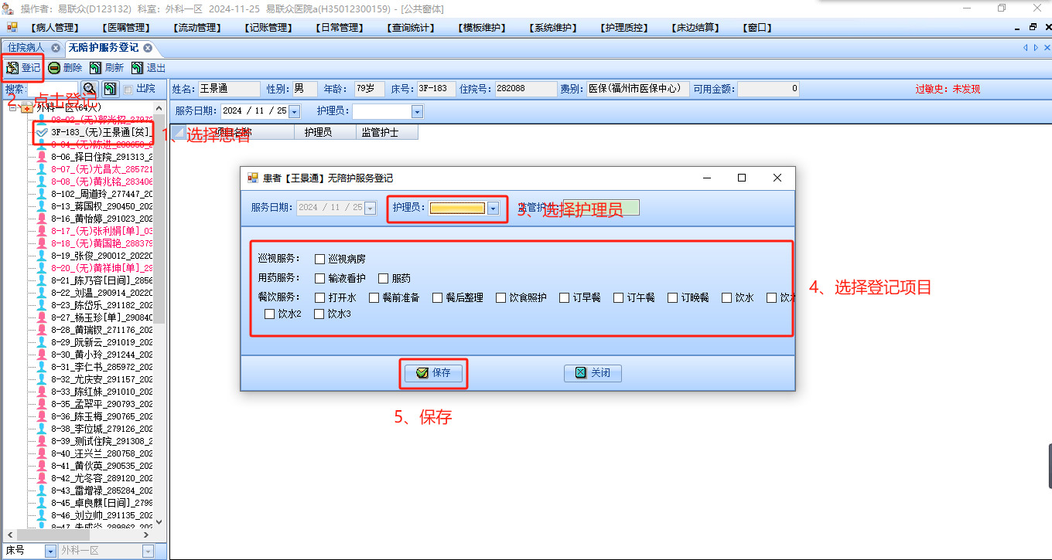
2.2 统计查询
查询统计-无陪护服务登记查询